1．已知：（1）自然数都是大于零的整数。
（2）所有整数不是偶数就是奇数。
（3）偶数除以2是整数。
求证： 所有自然数不是奇数就是其一半为整数的数。
解：
设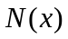表示x是自然数。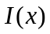表示x是整数。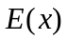表示x是偶数。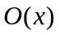表示x是奇数。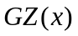表示x大于零。表示x除以2。则上面命题用谓词公式表示为：（5分）
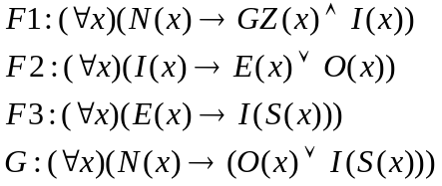
把F1、F2、F3及￢G化成子句集：（5分）
